Основные методы определения экономической ценности природных ресурсов и экологических благ

«Готовность платить и излишек потребителя»

Экономисты-экологи пытаются оценить природные ресурсы и экологические функции, повысить «конкурентоспособность» природы в борьбе с техногенными решениями. Это не означает, что можно точно экономически оценить все природные блага и услуги. Как оценить красивый ландшафт? Как точно измерить экономическую ценность уникального цветка или птицы? Конечно, это невозможно. Для многих природных благ и услуг нет традиционных рынков, стандартных спроса и предложения. Здесь очень важным моментом является экономическая попытка учесть последствия принимаемых решений на стадии предварительного сбора информации и ее анализа, для последующего принятия решений. Чем выше экономическая ценность природных объектов, тем больше вероятность, что принятые экономические решения, воплощенные в различных проектах и программах, будут эколого-сбалансированными, будут учитывать приоритеты охраны среды и экономии природных ресурсов
Для определения экономической ценности природы важной является концепция «готовность платить». Отражением готовности платить за определенный товар со стороны потребителей является кривая спроса DD₁ на рис.8.
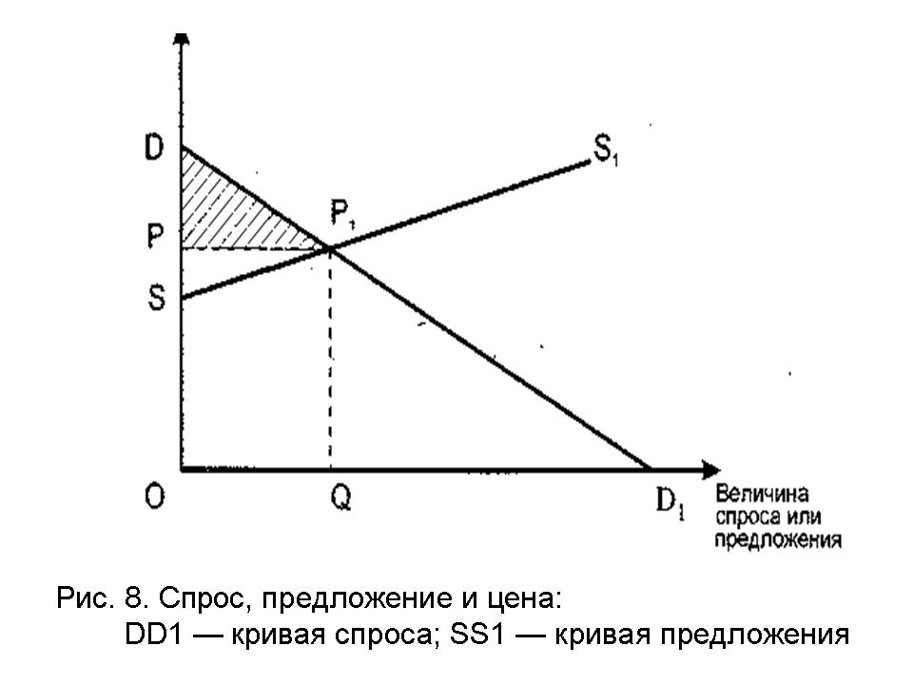
Эта кривая показывает, каким был бы спрос на товары (измеряемый по горизонтальной оси) при различных уровнях цены (вертикальная ось).
В точке P₁ пересекаются кривые спроса DD_{l} и предложения SS₁, что соответствует покупке товара по цене Р в количестве Q. Потребитель платит за товар стоимость P´Q (прямоугольник OPP₁Q). Для оценки природных благ важен треугольник DP₁P, отражающий дополнительную величину, которую потребитель был бы готов заплатить за товар сверх уплаченной суммы. В теории эта величина называется излишком потребителя.
Стоимость определенного экологического блага (например, участка, который может использоваться для охоты и рыбной ловли) может определяться путем сложения рыночной стоимости (OPP₁Q) и дополнительной выгоды потребителя (DP₁P).

Оценка природных благ
Среди имеющихся подходов к определению экономической ценности природных ресурсов и природных услуг, которые позволяют получить конкретную оценку, можно выделить подходы, базирующиеся на:
• рыночной оценке;
• ренте;
• затратном подходе;
• альтернативной стоимости;
• общей экономической ценности (стоимости).
Не все эти подходы хорошо разработаны, в них имеются противоречивые моменты, однако на их основе можно хотя бы в самом первом приближении оценить экономическую ценность природы. Хотя во многих случаях правильнее говорить о «недооценке» природы, так как имеет место скорее занижение ее ценности. Это объясняется понятным экономическим бессилием перед стоимостной оценкой колоссальной сложности природы, ее функций, взаимосвязей, системности и комплексности. В фантастическом рассказе Рэя Брэдбери гибель одной бабочки, раздавленной путешественником во времени в далеком прошлом, привела к огромным изменениям в настоящем. Как экономически оценить те гигантские изменения в окружающей среде, происходящие под натиском человека, да еще на отдаленную перспективу?
Перечисленные подходы не являются «чистыми», они во многом пересекаются. Рассмотрим основные черты названных подходов.
Важным качеством рынка являются его возможности обеспечить наилучшее использование различных ресурсов благодаря ценовым сигналам об их дефицитности. Рыночная оценка нефти, газа, леса и других природных ресурсов, ее изменения позволяют регулировать эффективность их использования. Однако деградация окружающей среды, истощение природных ресурсов, чрезмерное загрязнение свидетельствуют о сбоях в рыночном механизме. Цены, складывающиея на «природных» рынках, часто дают искаженную картину истинной ценности природных благ, не отражают реальные общественные издержки и выгоды использования экологических факторов. В результате складывается неадекватная оценка дефицитности ресурсов, величин спроса и предложения, что дает заниженные стимулы для эффективного использования природных ресурсов и охраны окружающей среды. Во многом это связано с упомянутым недоучетом в цене экстернальных издержек, что искажает цену и делает ее заниженной с точки зрения действительных издержек.
Тем самым традиционный рынок позволяет более или менее удовлетворительно оценить только одну функцию окружающей среды — обеспечение природными ресурсами, а две другие важнейшие экосистемные функции жизнеобеспечения — ассимиляция отходов и загрязнений, обеспечение людей природными услугами (рекреация, эстетическое удовольствие и пр.) — не находят своего адекватного отражения в рыночной системе.
Экономическая оценка природных ресурсов, базирующаяся на ренте, довольно хорошо проработана в теории экономики природопользования. Для рентного подхода важен, прежде всего, факт лимитированности и уникальности ресурсов. Обычно под экономической рентой понимается цена (или арендная плата) за пользование природными ресурсами, количество которых (запасы) ограничены. Другими словами, рента имеет место при ограниченности, неэластичности совокупного предложения природных ресурсов. В этом случае спрос выступает единственным действенным фактором, определяющим ренту, при пассивном предложении. Часто говорят и о рентном доходе собственника ресурсов, который образуется от их эксплуатации.
Особенно широко рентный подход используется при оценке земельных ресурсов. Принципиальная формула цены земли (природного ресурса) Р в этом случае:

Р= R/r (1)
где R — величина годовой ренты, r — коэффициент.

В приведенной формуле цена земли является «капитализированной» земельной рентой. Предполагается, что рента R получается в течение неопределенно продолжительного срока. Коэффициент r берется меньшим единицы и его величина часто коррелируется с банковским (ссудным) процентом. Например, если ежегодная рента земельного участка составляет 10 тыс. руб., а ссудный процент равен 10%, тогда цена участка равняется 100 тыс. руб.
В данном случае цену земли/природного ресурса можно ассоциировать с равным по величине денежным капиталом, помещенным в банк и приносящим ежегодный доход в виде процента, равный величине ренты.
В теории выделяется также дифференциальная рента, получаемая благодаря разному качеству природных ресурсов. Ресурс лучшего качества (более плодородная земля, качественная нефть, порода с высоким содержанием руды и пр.) позволяет при прочих равных условиях (квалификация кадров, оборудование и технологии) получать гораздо лучшие экономические результаты по сравнению с более бедными природными ресурсами.
Аналогичный эффект дают местоположение и транспортный фактор. Местоположение и транспортная близость определяют высокую цену сельскохозяйственных земель, расположенных вблизи городов, даже в случае их невысокого плодородия. Одинакового качества месторождения нефти и газа могут иметь различный доступ к трубопроводам, транспортную инфраструктуру, находиться на различном расстоянии от мест потребления и переработки.
Разница в получаемых результатах при различном качестве природных благ и их местоположении составляет основу дифференциальной ренты и определяет ее величину.
Довольно понятен и очевиден затратный подход к оценке природных ресурсов. Если суммировать затраты на подготовку и использование природных ресурсов, то эту величину можно принять в качестве отправной точки при определении цены ресурса. Затратный подход широко используется для оценки стоимости воссоздания природного блага при его утрате или деградации. В этом случае рассчитываются компенсирующие потенциальные затраты, необходимые на замещение потерянного или поврежденного ресурса идентичным в данном или альтернативном месте. Например, если в результате добычи полезных ископаемых изымается или разрушается плодородный почвенный слой, минимальной экономической оценкой теряемой или деградированной почвы будут затраты на восстановление плодородия этого участка (рекультивация) или повышение плодородия другого участка для компенсации потери первого участка. Подобный подход может быть использован и для оценки редких видов животных и растений: суммируются все виды затрат на воссоздание и нормальное существование данного вида.
При затратных подходах при анализе проектов/программ часто используется понятие теневого проекта. Это вариант подхода компенсирующих затрат, который исследует потенциальные затраты на замещение потерянного или поврежденного ресурса идентичным в альтернативном месте. Теневой проект, таким образом, физически возмещает потерю ресурсов.
Несмотря на относительную простоту и возможность широкого использования, затратный подход содержит в себе принципиальное противоречие: чем лучше по качеству природный ресурс, тем меньшую оценку в соответствии с затратной концепцией он получит. Так, лучшая в мире земля чернозем в центре европейской части России требует меньше затрат на подготовку и использование в сельском хозяйстве, чем аналогичный по размеру участок, находящийся на севере и требующий дополнительной расчистки от кустарника, камней, планировки и т.д. Аналогичная ситуациями для находящихся ближе к поверхности месторождений нефти, газа, руд и пр. по сравнению с месторождениями этих природных ресурсов, находящихся глубоко от поверхности, в сложных условиях добычи. Получается парадокс: чем выше качество ресурса, чем его легче эксплуатировать, тем меньше затрат для этого нужно, а следовательно, и меньше его экономическая оценка. Это противоречие существенно ограничивает применение затратного подхода к экономической оценке природы.
Концепция альтернативной стоимости (упущенная выгода) — одна из основополагающих в экономической теории. В экономике природопользования альтернативные стоимости позволяют оценить природный объект, ресурс, имеющие заниженную рыночную цену или вообще не имеющее и через упущенные доходы и выгоды, которые можно было бы получить при использовании данного объекта, ресурса в других целях. Например, альтернативные стоимости охраняемых природных территорий — это выгоды, которые теряют индивидуумы или общество из-за консервации территорий. Эти издержки включают неполучение продукции от охраняемых территорий (животные, растения, древесина). Альтернативные стоимости также включают выгоды, которые могли бы быть получены от альтернативного использования (развитие сельского хозяйства, интенсивное лесное хозяйство и пр.).
Концепция альтернативной стоимости в определенной степени связана с затратной концепцией. Чем меньше альтернативная стоимость природного блага, тем меньше нужно затрат для компенсации экономических потерь от сохранения этого блага. Этот подход используется на практике для измерения «стоимости сохранения».
Известным примером применения этого подхода является проект строительства плотины для производства гидроэлектроэнергии в каньоне Хелл в США. Строительство ГЭС погубило бы уникальную дикую природу каньона. Вместо того чтобы прямо пытаться рассчитать экономическую ценность природы каньона в естественном состоянии, аналитики исследовали ценность наиболее дешевой альтернативы его сохранения. Анализ показал, что выгоды от проекта строительства плотины недостаточно велики для оправдания потери уникальной природы этого места. И лица, принимающие решения, отказались от строительства, так как альтернативные затраты сохранения — дополнительные расходы на получение энергии из другого источника — оказались достаточно разумными, для того чтобы сохранить каньон Хелл в его естественном состоянии.
Перспективной с точки зрения комплексности подхода к оценке природы и попытке учесть не только ее прямые ресурсные функции, но и ассимиляционные функции, природные услуги, является концепция общей экономической ценности (стоимости) (ОЭЦ), Величина общей экономической ценности является суммой четырех показателей:
ОЭЦ = стоимость использования + стоимость неиспользования = стоимость использования прямая + стоимость использования косвенная + стоимость отложенной альтернативы + стоимость существования.
Общая структура агрегированного показателя общей экономической ценности для лесных ресурсов представлена на рис. 9.

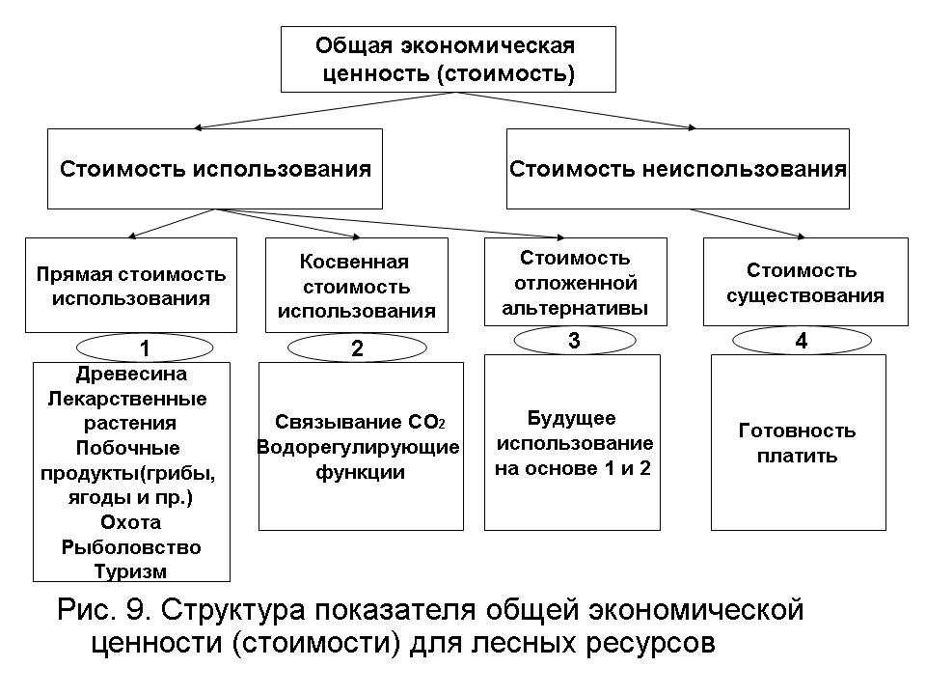
Легче всего поддается экономической оценке стоимость использования (другой более строгий экономический термин — потребительная стоимость). Так, прямая стоимость использования, которую дают леса, состоит из:
• устойчивой (неистощительной) заготовки древесины,
• лекарственных растений,
• побочных продуктов (грибов, ягод, орехов и пр.),
• туризма,
• устойчивой охоты и рыболовства.
Все эти показатели вполне «осязаемые» и имеют свою цену, суммирование их и даст прямую стоимость.
Наиболее сложно определяется косвенная стоимость использования. Этот показатель часто применяется в глобальном масштабе (всей планеты) или в довольно широком региональном аспекте. Это объясняется возможным несовпадением глобальных и локальных выгод. То, что невыгодно для отдельного региона, страны, может оказаться жизненно важным для других стран, всей планеты. Например, вырубка тропических лесов, утрата редких видов флоры и фауны в отдельных странах оказывают негативное воздействие на биосферу всей планеты. Локальные выгоды от таких действий гораздо меньше глобальной выгоды от сохранения этих природных ресурсов. В то же время в случае сохранения природных благ на локальном уровне (охраняемые территории, леса и пр.) местное население не получит выгоды, а, наоборот, может ухудшить свое благосостояние. Эта ситуация типична для многих развивающихся стран.
Для практического разрешения этого противоречия на международном уровне создан Глобальный экологический фонд (GEF), основная цель которого — инвестировать природоохранные мероприятия, не дающие значительную локальную выгоду (сохранение биоразнообразия, тропических лесов и пр.), но важных для всей планеты.
Показатель косвенной стоимости использования пытается уловить выгоды для как можно большего территориального охвата. В некоторых исследованиях косвенная стоимость использования леса складывается из следующих показателей:
• связывание углекислого газа (смягчение парникового эффекта);
• водорегулирующие функции (защита от наводнений) и пр.
Еще более сложен для расчетов показатель стоимости. Он связан с консервацией биологического ресурса для возможного использования в будущем, т.е. речь идет о будущем использовании. В этом случае возможная стоимость — это скорректированная сумма прямой и косвенной стоимости использования.
Стоимость неиспользования базируется на так называемой стоимости существования, которая является попыткой экономически оценить довольно тонкие этические и эстетические аспекты: ценность природы самой по себе, эстетическая ценность природы для человека, долг по сохранению природы перед будущими поколениями, ценность наследия и т.д. Это выгоды индивидуума или общества, получаемые только от знания, что товары или услуги существуют. Стоимость существования может быть важной причиной для охраны дикой природы. При оценке этой стоимости используются упрощенные экономические подходы, прежде всего связанные с теорией «готовности платить», делаются попытки построения «суррогатных» рынков. Широко применяются методы анкетирования и опросов.
Один из методов — субъективная оценка стоимости — обычно используется, когда нет нормальных рынков. Метод субъективной оценки стоимости базируется на определении рыночных цен путем выяснения у индивидуумов явной оценки экологического набора. Поэтому данный метод часто определяется как метод выраженных предпочтений. Жителей местности, обладающей определенной экологической ценностью или биологическим ресурсом, опрашивают об их готовности платить за сохранение данного блага или ресурса (например, для реки сохранение возможностей рекреации, чистоты воды для купания, рыболовства и пр.). Аналитики могут рассчитать среднюю сумму «готовности платить» и умножить ее на общее число людей, наслаждающихся экологическим местом или благами, для получения оценки общей стоимости.
К этой группе экономических подходов к оценке экологической ценности относится и метод транспортно-путевых затрат, который является методом обнаружения предпочтений. Этот метод основан на достаточно простом предположении: затраты на посещение интересующего население природного объекта (например, затраты на бензин или затраты времени) в некоторой степени отражают рекреационную ценность этого места. Используются специальные опросники для вопросов визитерам природных объектов о месте, откуда они прибыли. Из ответов визитеров можно оценить соотношение числа визитов в год и транспортных затрат. Неудивительно, что оно показывает типичную убывающую кривую спроса в соотношении между затратами на визит и числом сделанных визитов. Например, люди, живущие на значительном расстоянии от рекреационного места (имеющие высокие транспортные затраты) делают немного визитов в год, в то время как живущие рядом (с низкими транспортными затратами) имеют тенденцию к более частым визитам.
Распространен метод гедонистического ценообразования, который можно назвать и методом «оценивания наслаждения». Этот метод пробует оценить экологические блага, существование которых прямо воздействует на рыночные цены. На практике наиболее общим применением гедонистического метода является рынок собственности. Цены на дома и квартиры определяются многими факторами: числом комнат, транспортной инфраструктурой, доступностью рабочего места и т.д. Один из важных факторов — местное качество окружающей среды. Если можно выделить неэкологические факторы (например, число и размеры комнат, одинаковую транспортную доступность и пр.), тогда некоторые остающиеся различия в ценах на дома и квартиры могут быть представлены как результат экологических отличий. Например, дома, расположенные в «чистых» местностях, на берегу реки, рядом с лесом и пр., имеют большую стоимость.
О том, что проживание в экологически благоприятных районах или вблизи природного объекта (озеро, лес) имеет вполне реальную экономическую оценку, свидетельствуют данные многочисленных исследований. Так, в Москве на основе статистики покупок и обменов квартир было определено, что цена квартиры в экологически чистом районе (юго-запад, запад города) в среднем на 12% выше, чем в загрязненных районах (юго-восток, восток города).
Перечисленные выше подходы к определению стоимости неиспользования или стоимости существования, конечно, имеют много уязвимых мест, они достаточно условны. Однако в настоящее время экономический, социологический, статистический аппарат применения этих методов быстро развивается. И полученные в результате применения этих подходов стоимости природных благ, которые изначально вообще не имели цены или она была занижена, уже в ряде случаев воздействовали на принятие более экологически приемлемых решений. Использование этих подходов помогает повысить конкурентность природных проектов/программ, эффект и выгоды от их реализации по сравнению с техногенными проектами.

